UBND THÀNH PHỐ VINH

**Biểu mẫu 07**

**TRƯỜNG TH BẾN THUỶ**

**THÔNG BÁO**

**Công khai thông tin cơ sở vật chất của trường tiểu học**

**Năm học 2023-2024**

|  |  |  |  |  |  |  |  |  |
| --- | --- | --- | --- | --- | --- | --- | --- | --- |
| **STT** | **Nội dung** | | | | **Số lượng** | | **Bình quân**  (m2/học sinh) | |
| **I** | **Số phòng học/số lớp** | | | | 34/34 | |  | |
| **II** | **Loại phòng học** | | | |  | |  | |
| 1 | Phòng học kiên cố | | | | 34 | | 1,02 | |
| 2 | Phòng học bán kiên cố | | | |  | |  | |
| 3 | Phòng học tạm | | | |  | |  | |
| 4 | Phòng học nhờ, mượn | | | |  | |  | |
| **III** | **Số điểm trường lẻ** | | | |  | |  | |
| **IV** | **Tổng diện tích đất** (m2) | | | | 5 805 m2 | | 4,37 | |
| **V** | **Diện tích sân chơi, bãi tập** (m2) | | | | 100 *m2* | | 0.075 | |
| **VI** | **Tổng diện tích các phòng** | | | |  | |  | |
| 1 | Diện tích phòng học (m2) | | | | 1360 *m2* | | 1.02 | |
| 2 | Diện tích thư viện (m2) | | | | 58 *m2* | | 0,04 | |
| 3 | *Diện tích phòng giáo dục thể chất hoặc nhà đa năng (m2)* | | | | 241 *m2* | | 0,18 | |
| 4 | *Diện tích phòng giáo dục nghệ thuật (m2)* | | | |  | |  | |
| 5 | *Diện tích phòng ngoại ngữ (m2)* | | | | 40 *m2* | | 1,02 | |
| 6 | *Diện tích phòng học tin học (m2)* | | | | 40 *m2* | | 1,02 | |
| 7 | *Diện tích phòng thiết bị giáo dục (m2)* | | | | 22 *m2* | | 0,016 | |
| 9 | *Diện tích phòng truyền thống và hoạt động Đội hỗ trợ giáo dục học sinh khuyết tật học hòa nhập (m2)* | | | | 22 *m2* | | 0,016 | |
| **VII** | **Tổng số thiết bị dạy học tối thiểu**  (Đơn vị tính: bộ) | | | |  | | Số bộ/lớp | |
| 1 | Tổng số thiết bị dạy học tối thiểu hiện có theo quy định | | | |  | |  | |
| 1.1 | Khối lớp 1 | | | | 7 | | 1bộ/lớp | |
| 1.2 | Khối lớp 2 | | | | 7 | | 1bộ/lớp | |
| 1.3 | Khối lớp 3 | | | | 7 | | 1bộ/lớp | |
| 1.4 | Khối lớp 4 | | | | 6 | | 1bộ/lớp | |
| 1.5 | Khối lớp 5 | | | | 7 | | 1bộ/lớp | |
| 2 | Tổng số thiết bị dạy học tối thiểu còn thiếu so với quy định | | | |  | | Không thiếu | |
| **VIII** | **Tổng số máy vi tính đang được sử dụng phục vụ học tập** (Đơn vị tính: bộ) | | | | 25 bộ | | 53,12 học sinh/bộ | |
| **IX** | **Tổng số thiết bị dùng chung khác** | | | |  | | Số thiết bị/lớp | |
| 1 | Ti vi | | | | 34 | | 1 cái/ lớp | |
| 2 | Cát xét | | | | 0 | |  | |
| 3 | Đầu Video/đầu đĩa | | | | 0 | |  | |
| 4 | Máy chiếu OverHead/projector/vật thể | | | | 0 | |  | |
| 5 | Bảng tương tác | | | | 0 | |  | |
| 6 | Máy tính bàn | | | | 04 | |  | |
| 7 | Máy tính xách tay | | | | 01 | |  | |
| 8 | Thiết bị khác : Loa kéo , loa cố định | | | | 04 | |  | |
| **X** | **Nhà bếp** | | | | 120 *m2* | | 0,09 m2 | |
| **XI** | **Nhà ăn** | | | |  | |  | |
| **XII** | **Phòng nghỉ cho học sinh bán trú** | | | |  | |  | |
| **XIII** | **Khu nội trú** | | | |  | |  | |
| **XIV** | **Nhà vệ sinh** | **Dùng cho giáo viên** | **Dùng cho học sinh** | | | **Số m2/học sinh** | | |
| **Chung** | **Nam/Nữ** | | **Chung** | | **Nam/Nữ** |
| 1 | Đạt chuẩn vệ sinh* | 02 |  | 10 | |  | | 132,8 m2 |
| 2 | Chưa đạt chuẩn vệ sinh* |  |  |  | |  | |  |

*(*Theo Thông tư số 41/2010/TT-BGDĐT ngày 30/12/2010 của Bộ GDĐT ban hành Điều lệ trường tiểu học và Thông tư số 27/2011/TT-BYT ngày 24/6/2011 của Bộ Y tế ban hành quy chuẩn kỹ thuật quốc gia về nhà tiêu- điều kiện bảo đảm hợp vệ sinh).*

|  |  |  |  |
| --- | --- | --- | --- |
| **STT** | **Nội dung** | **Có** | **Không** |
| **XV** | **Nguồn nước sinh hoạt hợp vệ sinh** | có |  |
| **XVI** | **Nguồn điện (lưới, phát điện riêng)** | có |  |
| **XVII** | **Kết nối internet** | có |  |
| **XVIII** | **Trang thông tin điện tử (website) của trường** | có |  |
| **XIX** | **Tường rào xây** | có |  |

*Vinh, ngày 10 tháng 9 năm 2023*

**HIỆU TRƯỞNG**

**Nguyễn Thị Liên**

UNBND THÀNH PHỐ VINH

**Biểu mẫu 06**

**TRƯỜNG TH BẾN THUỶ**

**THÔNG BÁO**

**Công khai thông tin chất lượng giáo dục tiểu học thực tế**

**(Cuối năm , năm học 2023 - 2024)**

|  |  |  |  |  |  |  |  |
| --- | --- | --- | --- | --- | --- | --- | --- |
| **STT** | **Nội dung** | **Tổng số** | **Chia ra theo khối lớp** | | | | |
| **Lớp 1** | **Lớp 2** | **Lớp 3** | **Lớp 4** | **Lớp 5** |
| **I** | **Tổng số học sinh** | 1332 | 288 | 255 | 271 | 242 | 276 |
| **II** | **Số học sinh đăng kí bán trú** | 1195 |  |  |  |  |  |
| **III** | **Số học sinh chia theo năng lực, phẩm chất** |  |  |  |  |  |  |
| 1 | Tốt  *(tỷ lệ so với tổng số)* | 1234  92,6% | 274  95,1% | 237  92,9% | 243  89,7% | 231  95,5% | 249  90,2% |
| 2 | Đạt  *(tỷ lệ so với tổng số)* | 98  7,4% | 14  4,9% | 18  7,1% | 28  10,3% | 11  4,5% | 29  9,8% |
| 3 | Cần cố gắng  *(tỷ lệ so với tổng số)* | 0 | 0 | 0 | 0 | 0 | 0 |
| **IV** | **Số HS chia theo kết quả học tập** |  |  |  |  |  |  |
| 1 | Hoàn thành tốt  *(tỷ lệ so với tổng số)* | 1136  85,3% | 269  93,4% | 228  89,4% | 236  87% | 210  86,7% | 193  70% |
| 2 | Hoàn thành  *(tỷ lệ so với tổng số)* | 189  13,86% | 18  6% | 26  10% | 33  12,1% | 30  12,2% | 82  29% |
| 3 | Chưa hoàn thành  *(tỷ lệ so với tổng số)* | 6  0,84% | 1  0,6% | 1  0,6% | 1  0,9% | 2  1,1% | 1  1% |
| **V** | **Tổng hợp kết quả cuối năm** |  |  |  |  |  |  |
| 1 | Lên lớp  (tỷ lệ % so với tổng số) | 1317  99,2 | 286  99,3% | 254  99,6 | 268  98,9 | 240  99,2 | 274  99,3 |
| a | *Trong đó:* *HS được khen thưởng cấp trường (tỷ lệ so với tổng số)* | 1034  77,63 | 247  85,76 | 196  76,86 | 206  76 | 178  73,55 | 207  75,0 |
| b | *HS được cấp trên khen thưởng (tỷ lệ so với tổng số)* | 0 | 0 | 0 | 0 | 0 | 0 |
| 2 | Ở lại lớp (tỷ lệ % so với tổng số) |  | 3  1,0 |  |  | 1  0,4 |  |

*Vinh, ngày 31 tháng 05 năm 2024*

**HIỆU TRƯỞNG**

Đã ký

**Nguyễn Thị Liên**

UBND THÀNH PHỐ VINH

**Biểu mẫu 07**

**TRƯỜNG TH BẾN THUỶ**

**THÔNG BÁO**

**Công khai thông tin cơ sở vật chất của trường tiểu học**

**Năm học 2023-2024**

|  |  |  |  |  |  |  |  |  |
| --- | --- | --- | --- | --- | --- | --- | --- | --- |
| **STT** | **Nội dung** | | | | **Số lượng** | | **Bình quân**  (m2/học sinh) | |
| **I** | **Số phòng học/số lớp** | | | | 34/34 | |  | |
| **II** | **Loại phòng học** | | | |  | |  | |
| 1 | Phòng học kiên cố | | | | 34 | | 1,02 | |
| 2 | Phòng học bán kiên cố | | | |  | |  | |
| 3 | Phòng học tạm | | | |  | |  | |
| 4 | Phòng học nhờ, mượn | | | |  | |  | |
| **III** | **Số điểm trường lẻ** | | | |  | |  | |
| **IV** | **Tổng diện tích đất** (m2) | | | | 5 805 m2 | | 4,37 | |
| **V** | **Diện tích sân chơi, bãi tập** (m2) | | | | 100 *m2* | | 0.075 | |
| **VI** | **Tổng diện tích các phòng** | | | |  | |  | |
| 1 | Diện tích phòng học (m2) | | | | 1360 *m2* | | 1.02 | |
| 2 | Diện tích thư viện (m2) | | | | 58 *m2* | | 0,04 | |
| 3 | *Diện tích phòng giáo dục thể chất hoặc nhà đa năng (m2)* | | | | 241 *m2* | | 0,18 | |
| 4 | *Diện tích phòng giáo dục nghệ thuật (m2)* | | | |  | |  | |
| 5 | *Diện tích phòng ngoại ngữ (m2)* | | | | 40 *m2* | | 1,02 | |
| 6 | *Diện tích phòng học tin học (m2)* | | | | 40 *m2* | | 1,02 | |
| 7 | *Diện tích phòng thiết bị giáo dục (m2)* | | | | 22 *m2* | | 0,016 | |
| 9 | *Diện tích phòng truyền thống và hoạt động Đội hỗ trợ giáo dục học sinh khuyết tật học hòa nhập (m2)* | | | | 22 *m2* | | 0,016 | |
| **VII** | **Tổng số thiết bị dạy học tối thiểu**  (Đơn vị tính: bộ) | | | |  | | Số bộ/lớp | |
| 1 | Tổng số thiết bị dạy học tối thiểu hiện có theo quy định | | | |  | |  | |
| 1.1 | Khối lớp 1 | | | | 7 | | 1bộ/lớp | |
| 1.2 | Khối lớp 2 | | | | 7 | | 1bộ/lớp | |
| 1.3 | Khối lớp 3 | | | | 7 | | 1bộ/lớp | |
| 1.4 | Khối lớp 4 | | | | 6 | | 1bộ/lớp | |
| 1.5 | Khối lớp 5 | | | | 7 | | 1bộ/lớp | |
| 2 | Tổng số thiết bị dạy học tối thiểu còn thiếu so với quy định | | | |  | | Không thiếu | |
| **VIII** | **Tổng số máy vi tính đang được sử dụng phục vụ học tập** (Đơn vị tính: bộ) | | | | 25 bộ | | 53,12 học sinh/bộ | |
| **IX** | **Tổng số thiết bị dùng chung khác** | | | |  | | Số thiết bị/lớp | |
| 1 | Ti vi | | | | 34 | | 1 cái/ lớp | |
| 2 | Cát xét | | | | 0 | |  | |
| 3 | Đầu Video/đầu đĩa | | | | 0 | |  | |
| 4 | Máy chiếu OverHead/projector/vật thể | | | | 0 | |  | |
| 5 | Bảng tương tác | | | | 0 | |  | |
| 6 | Máy tính bàn | | | | 04 | |  | |
| 7 | Máy tính xách tay | | | | 01 | |  | |
| 8 | Thiết bị khác : Loa kéo , loa cố định | | | | 04 | |  | |
| **X** | **Nhà bếp** | | | | 120 *m2* | | 0,09 m2 | |
| **XI** | **Nhà ăn** | | | |  | |  | |
| **XII** | **Phòng nghỉ cho học sinh bán trú** | | | |  | |  | |
| **XIII** | **Khu nội trú** | | | |  | |  | |
| **XIV** | **Nhà vệ sinh** | **Dùng cho giáo viên** | **Dùng cho học sinh** | | | **Số m2/học sinh** | | |
| **Chung** | **Nam/Nữ** | | **Chung** | | **Nam/Nữ** |
| 1 | Đạt chuẩn vệ sinh* | 02 |  | 10 | |  | | 132,8 m2 |
| 2 | Chưa đạt chuẩn vệ sinh* |  |  |  | |  | |  |

*(*Theo Thông tư số 41/2010/TT-BGDĐT ngày 30/12/2010 của Bộ GDĐT ban hành Điều lệ trường tiểu học và Thông tư số 27/2011/TT-BYT ngày 24/6/2011 của Bộ Y tế ban hành quy chuẩn kỹ thuật quốc gia về nhà tiêu- điều kiện bảo đảm hợp vệ sinh).*

|  |  |  |  |
| --- | --- | --- | --- |
| **STT** | **Nội dung** | **Có** | **Không** |
| **XV** | **Nguồn nước sinh hoạt hợp vệ sinh** | có |  |
| **XVI** | **Nguồn điện (lưới, phát điện riêng)** | có |  |
| **XVII** | **Kết nối internet** | có |  |
| **XVIII** | **Trang thông tin điện tử (website) của trường** | có |  |
| **XIX** | **Tường rào xây** | có |  |

*Vinh, ngày 10 tháng 9 năm 2023*

**HIỆU TRƯỞNG**

**Nguyễn Thị Liên**

UBND THÀNH PHỐ VINH

**TRƯỜNG TH BẾN THUỶ**

**THÔNG BÁO**

**Công khai thông tin bán trú của trường tiểu học**

**Năm học 2023 – 2024**

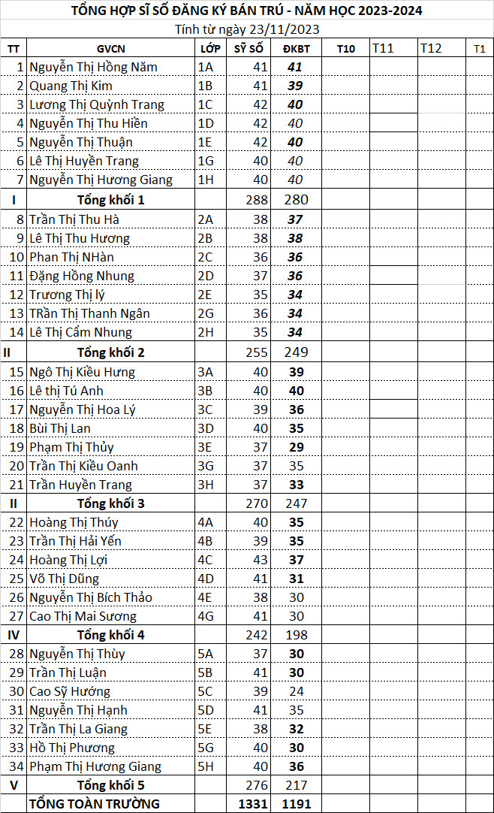

*Vinh, ngày 10 tháng 9 năm 2023*

**HIỆU TRƯỞNG**

**Nguyễn Thị Liên**